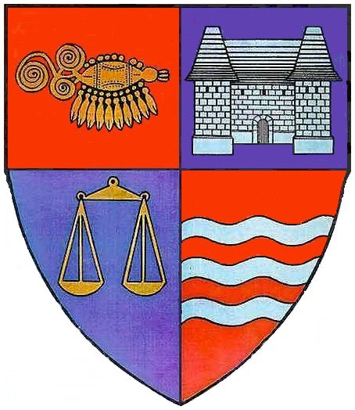
ROMÂNIA
JUDEŢUL MUREŞ PROIECT
CONSILIUL JUDEŢEAN

HOTĂRÂREA NR. ....
din 29 octombrie 2009
privind darea în folosinţă gratuită, pe termen limitat, a unor spaţii dintr-un imobil ce aparţine domeniului public judeţean

Consiliul Judeţean Mureş,
Văzând Expunerea de motive nr. 14545/23.10.2009 a Direcţiei economice, precum şi avizul comisiilor de specialitate,
Având în vedere prevederile art. 124 din Legea nr.215/2001 privind administraţia publică locală, republicată,
În temeiul prevederilor art.91 alin.(1) lit. c) şi art.97 alin. (1) din Legea nr.215/2001 privind administraţia publică locală, republicată,

hotărăşte:
Art.1. Se aprobă darea în folosinţă gratuită pe o perioadă de 1 an, a unor spaţii cu suprafaţa utilă de 40 mp, compuse din 2 camere şi anexe, din imobilul fostului Centru de Primire a Leagănului de Copii, ce aparţine domeniului public judeţean, situat în Tîrgu Mureş, str.Trebely, nr.7, Asociaţiei Naţionale a Familiilor şi Familiilor Mari din România, pentru funcţionare.

Art.2. Direcţiei Generale de Asistenţă Socială şi Protecţia Copilului Mureş, actualul administrator al imobilului, îi revine competenţa stabilirii şi încheierii actului juridic în sensul prevederilor art.1.

Art.3. Prezenta hotărâre se comunică Direcţiei economice, Asociaţiei Naţionale a Familiilor şi Familiilor Mari din România şi Direcţiei Generale de Asistenţă Socială şi Protecţia Copilului Mureş care răspunde de aducerea sa la îndeplinire.

PREŞEDINTE  Lokodi Edita Emőke |  | AVIZAT PENTRU LEGALITATE  SECRETAR  Aurelian Paul Cosma

ROMANIA
JUDEŢUL MUREŞ
CONSILIUL JUDEŢEAN
Direcţia Economică
Nr . 14545/ 23.10. 2009

EXPUNERE DE MOTIVE
la proiectul de hotărâre privind darea în folosinţă gratuită, pe termen limitat, a unor spaţii dintr-un imobil ce aparţine domeniului public judeţean

Imobilul situat în Tîrgu Mureş, str.Trebely, nr.7, face parte din domeniul public al Judeţului Mureş şi este administrat de Direcţia Generală de Asistenţă Socială şi Protecţia Copilului Mureş.
Prin HCJ nr.35/2006, Consiliul Judeţean a aprobat darea în folosinţa gratuită pe o perioadă de 3 ani, Asociaţiei Naţionale a Familiilor şi Familiilor Mari din România a umor spaţii în suprafaţă de 40 mp, compuse din 2 camere şi anexe, pentru funcţionare.
Contractul de comodat a fost încheiat de către Direcţia Generală de Asistenţă Socială şi Protecţia Copilului Mureş, administratorul imobilului.
Întrucât, Contractul pentru folosinţa spaţiilor mai sus menţionate a expirat, prin adresa nr.42/2009, Asociaţia Naţională a Familiilor şi Familiilor Mari din România solicită prelungirea folosinţei acestor spaţii.
Fiind persoană juridică care desfăşoară activităţi de binefacere, potrivit prevederilor articolului 124 din Legea 215/2001 privind administraţia publică locală, consiliile judeţene pot da în folosinţă gratuită, pe termen limitat, bunuri mobile şi imobile proprietate publică sau privată judeţeană, persoanelor juridice fără scop lucrativ, care desfăşoară activitate de binefacere sau de utilitate publică.
În acest sens, propunem prelungirea folosinţei gratuite pe o perioadă de 1 an pentru spaţiile din imobilul situat în Tîrgu Mureş, str.Trebely, nr.7, utilizate de către Asociaţia Naţională a Familiilor şi Familiilor Mari din România pentru desfăşurarea activităţii.
Având în vedere cele expuse, propunem spre aprobare proiectul de hotărâre anexat.

DIRECTOR,  Bartha Iosif |  | VĂZUT  VICEPREŞEDINTE  Szabo Árpád

Întocmit:Silvia Moldovan
Coord. Comp.Monica Dohotariu
